Estudo sobre a receção de audiodescrição transmitida pela RTP

Novembro 2016
Unidade ACESSO do Departamento da Sociedade da Informação
Fundação para a Ciência e a Tecnologia

Estudo sobre a receção de audiodescrição transmitida pela RTP

Índice

Sumário executivo 3
A Unidade ACESSO 3
Objetivo do presente estudo 3
Metodologia 4
Caraterização da amostra 4
Resultados 5
Conclusões 6

Sumário executivo

O presente estudo foi da responsabilidade da equipa da Unidade ACESSO do Departamento da Sociedade da Informação da Fundação para a Ciência e a Tecnologia.

85% dos respondentes com deficiência visual dizem nunca terem visto nenhuma das séries transmitidas pela RTP com audiodescrição. Dos que dizem já ter visto, 58% fizeram-no via rádio, sintonizando a Onda Média da Antena 1. Dos que nunca viram, 68% dizem que desconheciam que as séries estavam a ser transmitidas com audiodescrição.

Já não disporem de Televisão Digital Terrestre e não terem um aparelho de rádio com Onda Média ou não conseguirem sintonizá-lo em boas condições de receção são também razões apontadas pelos potenciais espetadores para nunca terem tido a oportunidade de assistirem a uma emissão com audiodescrição.

A Unidade ACESSO

A Unidade ACESSO foi criada em 1999 pelo Ministério da Ciência e da Tecnologia na sequência do Livro Verde para a Sociedade da Informação publicado em 1997. O livro Verde para a Sociedade da Informação é o primeiro documento governamental que explicitamente reconhece na Sociedade da Informação um elevado potencial de inclusão de pessoas com necessidades especiais em sociedade.

A Unidade ACESSO tem por objetivo levar a efeito políticas no âmbito da acessibilidade da informação digital para pessoas com necessidades especiais, nomeadamente pessoas com deficiência.

A Iniciativa Nacional para Cidadãos com Necessidades Especiais na Sociedade da Informação (INCNESI; RCM n.º 96/99) e o Programa Nacional para Cidadãos com Necessidades Especiais na Sociedade da Informação (PNCNESI; RCM n.º 110/2003) são dois dos planos de ação levados a efeito pela Unidade ACESSO, ao longo destes quase 20 anos – a acessibilidade à televisão sempre foi uma das áreas de intervenção.

A Unidade ACESSO integrou em 2003 a Agência Governamental para a Sociedade da Informação UMIC – Unidade de Missão, Inovação e Conhecimento, e desde 2012 passou a integrar o Departamento da Sociedade da Informação (DSI) da Fundação para a Ciência e a Tecnologia.

Objetivo do presente estudo

O presente estudo visou determinar se os espetadores com deficiência visual estão a assistir às emissões da RTP com audiodescrição e, se sim, que tecnologia é que usam na sua receção.

A audiodescrição é uma técnica que, quando aplicada à televisão, visa facilitar o acompanhamento dos programas de televisão por parte de quem é cego ou tem graves limitações da visão.

Durante o período de execução do presente estudo (Novembro 2016), a RTP exibiu as séries “Miúdo Graúdo”, “Mulheres Assim”, “Os Boys” e “Dentro”, o que correspondeu praticamente à exibição de uma série diária com audiodescrição – um assinalável trabalho do seu departamento de acessibilidade.

Para 2017, de acordo com o novo Plano Plurianual de Acessibilidade à Televisão da Entidade Reguladora para a Comunicação Social (ERC) só o canal RTP1 tem por meta fazer 70 horas/ano, o que, ao ritmo imprimido pela equipa de acessibilidades da RTP no último trimestre de 2016, e que, pela observação da equipa da Unidade ACESSO, se mantém no primeiro trimestre de 2017, não será difícil.

A grande questão é mesmo “como é visto este trabalho do lado dos espetadores com necessidades especiais?”

Metodologia

Para responder à pergunta “como é visto este trabalho do lado dos espetadores com necessidades especiais?” foi elaborado um questionário online, o qual foi divulgado junto de instituições representantes de pessoas com deficiência visual (pessoas cegas ou pessoas com baixa visão) residentes em Portugal.

O questionário esteve online durante todo o mês de novembro de 2016.

Caraterização da amostra

Figura 1: responderam 80 pessoas das quais 59% eram cegas e 41% tinham baixa visão.
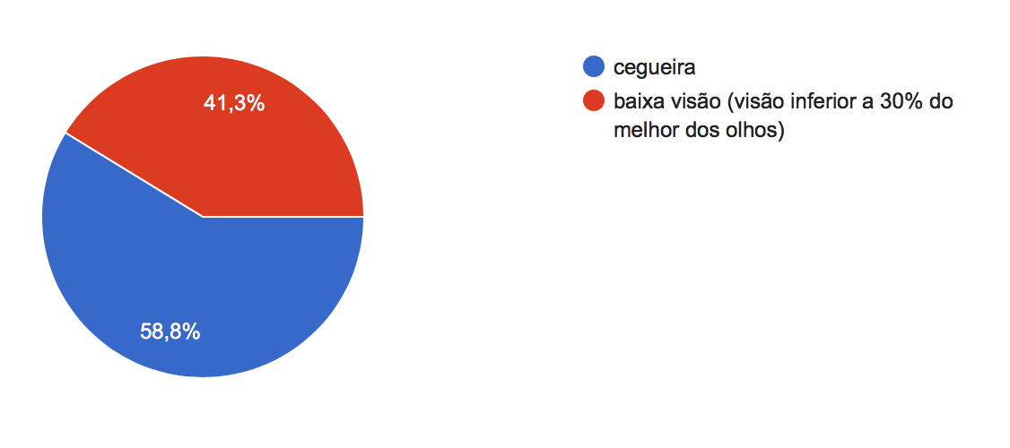

Foram recebidas 80 respostas válidas de pessoas com Deficiência Visual – 59% eram cegas e as restantes tinham baixa visão. 55% dos respondentes eram do sexo masculino.

Resultados

Figura 2: Já assistiu a algum dos episódios, destas séries, com audiodescrição?
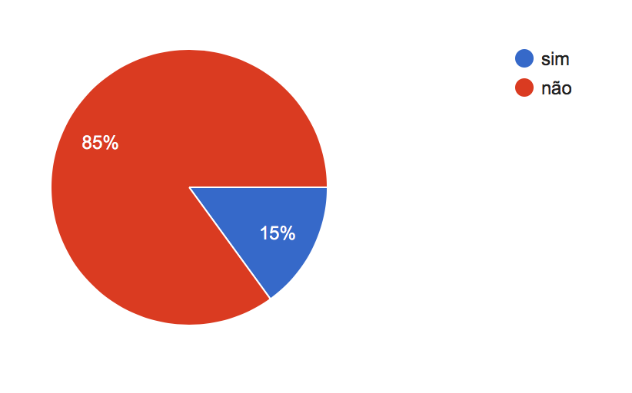

À pergunta “Já assistiu a algum dos episódios, destas séries, com audiodescrição?” a resposta, expressa na figura 2, é esmagadora: 85% dos 80 respondentes dizem nunca terem visto.

Dos 15% que dizem já terem visto, pelo menos uma das 4 séries que estavam em exibição durante o presente estudo (“Miúdo Graúdo”, “Mulheres Assim”, “Os Boys” e “Dentro”), 42% assistiu à audiodescrição via Televisão Digital Terrestre (TDT) e os restantes 58% via Onda Média da Antena 1 (ver tabela 1).

Tabela 1: Tecnologias de receção de audiodescrição
usadas pelos espetadores da RTP (%)

Tecnologias | %
TDT | 42
Rádio via Onda Média | 58

Dos participantes que dizem nunca terem visto, 68% dizem que não sabiam que as séries estavam a ser transmitidas com audiodescrição. 40% diz não ter rádio com Onda Média ou não conseguir sintonizar o rádio e 20% diz já não ter TDT.

Conclusões

Figura 3: Dispõe de algum tipo de serviço que lhe permita
aceder à Internet a partir de casa?
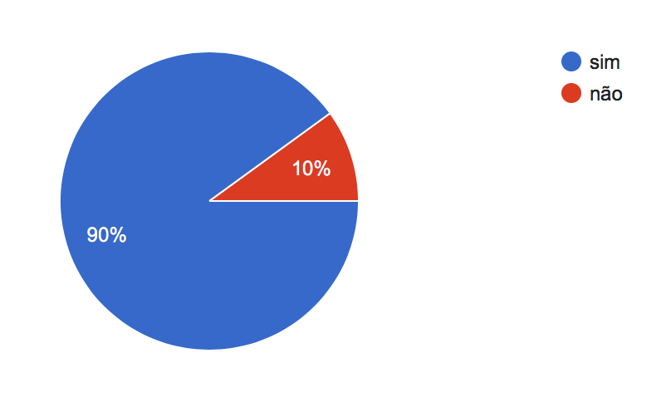
A principal interrogação da equipa da Unidade ACESSO vai para o tipo de tecnologia de transmissão usada em Portugal pela RTP: (a) o uso da TDT – Televisão Digital Terrestre, e (b) o uso da rádio – Onda Média da Antena 1.

No caso da TDT, a desadequação da tecnologia para transmissão da audiodescrição começa logo pela consulta das estatísticas da ANACOM:

“No final de 2016, a taxa de penetração do serviço de distribuição de sinais de TVS situava-se nos 90 assinantes por cada 100 famílias clássicas” (ANACOM, Relatório do Serviço de Televisão por Subscrição - 2016)

Ou seja, apenas 10% das famílias tem na TDT a sua única forma de ver televisão. Segundo os dados da ANACOM, a TDT é uma tecnologia com baixa penetração nos lares dos portugueses e com tendência a decrescer. Para além disso, o SAP (Second Audio Program) não é uma funcionalidade presente em todas as set-top-boxes de TDT existentes no mercado nacional. É frequente os espetadores com deficiência visual, interessados na audiodescrição, queixarem-se que não o conseguem fazer nas suas televisões.

Quanto à transmissão da audiodescrição sincronizada via rádio, mais concretamente via Onda Média da Antena 1 é uma técnica que apresenta já vários problemas de dessincronização com a emissão de televisão, com uma receção difícil e não, de todo, uma tecnologia já do nosso tempo – relembramos que são já vários os países europeus que falam no “switch off” (desligar) da rádio por FM a favor do digital via Internet – a Onda Média é já uma verdadeira peça de museu.

Perante os resultados do presente estudo, a equipa da Unidade ACESSO sugere que:

- no curto prazo, a RTP passe a usar a Internet, nomeadamente a RTP Play, para transmitir a audiodescrição. Um dos dados recolhidos neste estudo foi a existência de Internet em casa – 90% dispõe de Internet em casa. Durante o WorkShop – Enabling Accessibility in a Connected World que teve lugar em Portugal em fevereiro 2016, evento organizado pelo Consórcio HBB4All do qual a RTP também faz parte e do qual foi anfitriã, ficou a saber-se que a Rádio e Televisão da Eslovénia (RTV SLO) disponibiliza no seu site um arquivo dos conteúdos acessíveis produzidos. Faz todo o sentido que a RTP também dinamize a sua infraestrutura online para este efeito.

- no longo prazo, este estudo chama igualmente a atenção dos plataformistas que disponibilizam televisão por subscrição. É fundamental que os mesmos passem, no mínimo, a disponibilizar os conteúdos acessíveis nos seus servidores para que os espetadores os possam descarregar. Isto aplica-se não apenas a conteúdos com audiodescrição mas também aos conteúdos com Língua Gestual Portuguesa e com legendagem para surdos.

http://www.acessibilidade.gov.pt/arquivo/1081

